**Кузура Марко Сапронов (Kuzura Marko Jan)**

26.04.1803 – крещение, крестные родители Жилко Филип Антонов с деревни Недаль и Шпет Марья с деревни Недаль (НИАБ 136-13-894, л.50об, №17/1803-р (ориг), НИАБ 136-13-952, л.4, №17/1803-р (коп)).

**НИАБ 136-13-894** Лист 50об. **Метрическая запись №17/1803-р (ориг).**

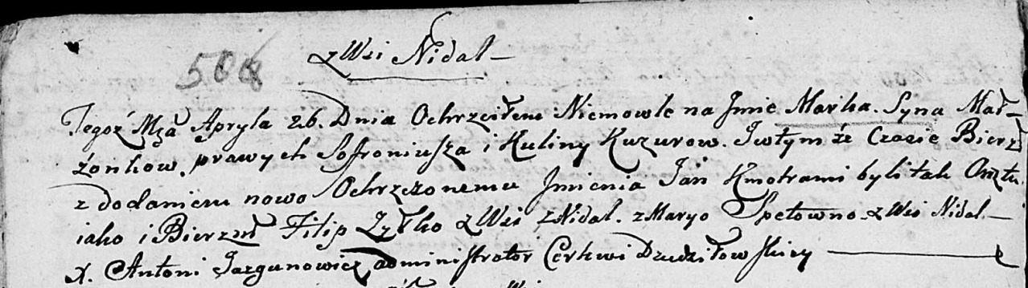

Дедиловичская Покровская церковь. 26 апреля 1803 года. Метрическая запись о крещении.

Kuzura Marko Jan – сын: Кузура Марко Сапронов, с деревни Недаль.

Kuzura Sofroniusz – отец: Кузура Сапрон Янов, с деревни Недаль.

Kuzurowa Kulina – мать: Кузура Кулина, с деревни Недаль.

Żylko Filip – крестный отец: Жилко Филип Антонов, с деревни Недаль.

Szpetowna Marya – крестная мать: Шпет Марья, с деревни Недаль.

Jazgunowicz Antoni – ксёндз.

**НИАБ 136-13-952** Лист 4. **Метрическая запись №17/1803-р (коп).**

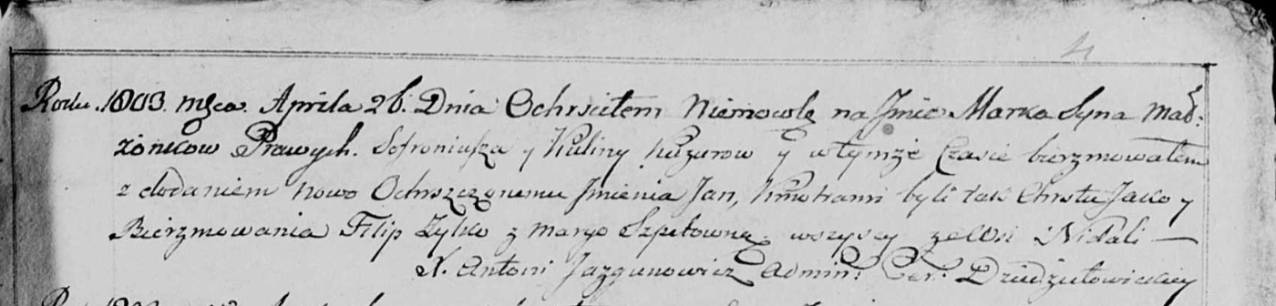

Дедиловичская Покровская церковь. 26 апреля 1803 года. Метрическая запись о крещении.

Kuzura Mark Jan – сын: Кузура Марко Сапронов, деревня Недаль.

Kuzura Sofroniusz – отец: Кузура Сапрон Янов, деревня Недаль.

Kuzurowa Kulina – мать: Кузура Кулина, деревня Недаль.

Żyłko Filip – крестный отец: Жилко Филип Антонов, деревня Недаль.

Szpetowna Marya - крестная мать: Шпет Мария, деревня Недаль.

Jazgunowicz Antoni – ксёндз.